基于Linux音乐播放器的设计与实现
学号 3112002722 班级120801 姓名 唐杰英

摘要
随着21世界的到来，人类进入了PC时代。在这一阶段，嵌入式技术得到了飞速发展和广泛应用。由此，本文提出了一种基于嵌入式Linux音乐播放器的设计方案。 本文中主要介绍在嵌入式linux操作系统编写实现MP3播放，显示播放列表，当前播放的歌曲名字字体为白色，背景为蓝色，通过点击相应的歌曲名字播放相应的歌曲，以及暂停、上一首、下一首、快进、静音和声音大小调节功能的设计与实现。 主要内容涉及到嵌入式系统的介绍，linux操作系统的安装，VMware虚拟机的安装与应用，交叉编译环境的搭建与运用，linux下的C语言编程，开发板linux系统的烧写，MPlayer的使用与移植，线程与进程间的通信，信号量的使用，触摸屏的理解与使用等内容。
关键词：嵌入式；linux；MP3；VMware；C语言；

关键词：嵌入式；linux；MP3；C语言；

绪论
1.1 嵌入式操作系统的简介
嵌入式系统是以应用为中心，软硬件可裁减的，适用于对功能、可靠性、成本、体积、功耗等综合性严格要求的专用计算机系统。具有软件代码小、高度自动化、响应速度快等特点，特别适合于要求实时和多任务的体系。嵌入式系统主要由嵌入式处理器、相关支撑硬件、嵌入式操作系统及应用软件系统等组成，它是可独立工作的“器件”。

1.2 嵌入式操作系统的发展
随着芯片技术的快速发展，嵌入式系统的性能逐步提高，功能也越来越丰富。嵌入式系统在众多领域的应用给我们的生活带来了便利，并且对人们的生活方式的改变和生活质量的提高具有重要的影响。在这些领域中，消费电子产品的应用具有更为广泛的潜力，尤其是便携式消费电子产品。当前，消费类电子产品更新换代的速度进一步加快，市场需求不断增大。MP3是嵌入式的最主要应用之一，高端的MP3已经不仅仅着眼于实现音乐播放这一简单功能，而是同时具备了文本浏览，图片浏览，甚至视频播放等强大功能。本文重点讨论了基于TQ2440的MP3的功能的实现，包括开发环境建立，内核配臵与编译，Qt开发等一系列详细过程。
近几年，嵌入式系统技术得到了广泛的应用，普适计算，无线传感器网络，可重构计算等新兴技术的出现又为嵌入式系统技术的研究与应用注入了新的活力。智能手机，信息家电，汽车电子，家用机器人……嵌入式系统已"无处不在"。嵌入式系统是当今最热门的概念之一。

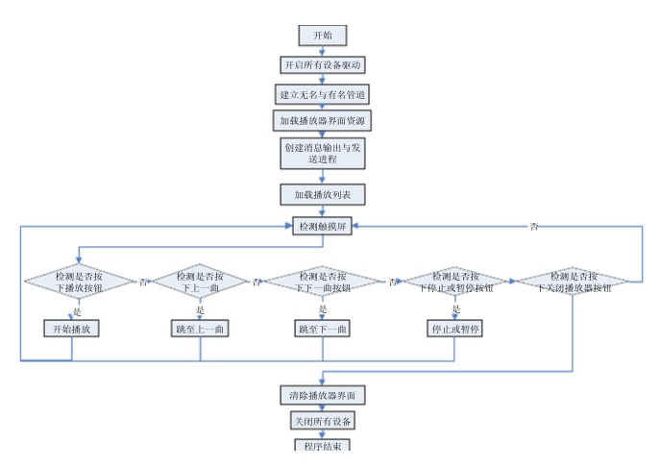
原理介绍

原理图（所用各部件的硬件原理介绍，时序图等），算法及实现。
TFT_触摸屏工作原理

对触摸屏的理解
1）什么是LCD
Liquid Crystal Display的缩写，一种显示器件。 液晶是一种规则性排列的有机化合物，它是一种介于固体和液体之间的物质。
液晶本身并不能构发光，它主要是通过因为电压的更改产生电场而使液晶分子排列产生变化来显示图像。
2）lcd的种类
STN型（超扭曲向列）
结构简单，功耗低，易与控制，多用于制作单色屏，常见的126*64,1602都属于此种类型。
TFT型（薄膜晶体管）
目前主流的液晶显示器件，色彩、响应速率大大提升，多用于mp4、PDA等手持设备、电脑显示器等。
LTPS型（低温多晶硅）
由TFT延伸的技术产品，色彩度、响应速率比TFT更加优秀，多用于高档显示器、数字电视等。
OLED型（有机发光二极管）
有着优秀的色彩明亮度，可视角非常大，功耗极低，成本较高，用于一些高档mp3、液晶显示器。

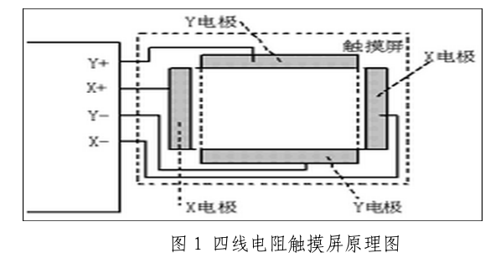
3）四线电阻触摸屏原理

在触摸点X、Y坐标的测量过程中，测量电压与测量点的等效电路图如图1所示，图中P为测量点。
分别在X轴、Y轴加相应的电压，利用分压原理测出VPX、VPY的电压值

代码设计
显示歌曲或者视频清单
#include "stdio.h"
#include "unistd.h"
#include "sys/types.h"
#include "sys/wait.h" #include "stdlib.h" #include "dirent.h" #include "sys/stat.h"
#define FILENAME_LENGTH 128 //文件的长度
#define SUFFIX_NUM 3 //能播放的后缀个数
unsigned char *compare[]={"mp3","mp4","mpg"}; //存放支持语音播放格式的后缀
unsigned char *buf_suffix[FILENAME_LENGTH]; //存放文件
unsigned char *buf_file[FILENAME_LENGTH]; //存放筛选出来的文件
int main(int argc,char *argv[]) {
int ret;
int i=0,j=0,k=0,l=0;
char q;
struct dirent* ent = NULL;
char *path;
DIR *pDir;
int ptr;
pDir=opendir(argv[1]);
while((ent=readdir(pDir))!= NULL) {
if(ent->d_type==8) //非文件夹
{
//printf("ent->d_name=%s\n",ent->d_name);
for(j=0;ent->d_name[j]!=NULL;j++){
if(ent->d_name[j]=='.') {
buf_suffix[i]=&ent->d_name[j+1];
for(k=0;k<SUFFIX_NUM;k++){
//比较特定的后缀名
ptr=strcmp(buf_suffix[i],compare[k]);
if(ptr==0){
buf_file[l]=ent->d_name;
//printf("buf_file=%s\n",buf_file[l]);
l++;
}
}
}
i++;
}
}
}
printf("PLAY_LIST:\n");
for(i=0;i<l;i++) {
printf("%s\n",buf_file[i]);
}
return 0;
}

实验数据及分析
无实验数据

结论及建议
通过这次课程实验设计，自己收益颇多。初步的了解了嵌入式实验平台，以及linux操作系统，对运用Linux嵌入式设计一个具体项目的流程有了比较深刻的理解。在此系统的设计过程中综合运用了所学的嵌入式系统设计，操作系统，面向对象C++设计，很好地巩固了以前所学的各种知识和相关理论，深刻地体会到理论与实践相结合的重要性。

让我进一步锻炼了自己的动手能力和运用专业知识的能力，从中学习到如何去思考和解决问题，以及如何灵活地改变方法去实现设计方案。在音乐播放器程序的编写过程中，我们在老师的辅导下克服一个个技术难关，不仅从中了解了嵌入式产品的开发流程，掌握了相关的技术，而且能够让我们感觉到嵌入式在社会科技发展，自动化、智能化发展中的不可取代的优势。 本文设计的音乐播放器在其功能上跟目前流行的比较还有些不足之处，功能不是很完善，还需要继续改进。

参考文献
[1]周立功．ARM微控制器基础与实践[M]．北京航空航天大学出版社，2003，1：12—31
[2]Trogen.MultiThread Programming for Linux[M].Addison-Wesley 1999：160—172 [3]陈为军．基于U-BOOT的S3C44B0的引导程序设计实现[J]．嵌入式软件应用，2007(1)：113—114
[4]单成刚．基于ARM的嵌入式BOOTLOADER设计与启动过程[J]．ARM开发与应用，2006(11)：139—140
[5] 学位论文 王森林 基于嵌入式Linux的多媒体播放器设计，西安交通大学硕士研究生学位论文 2007

